D42R1/LEDW3540S

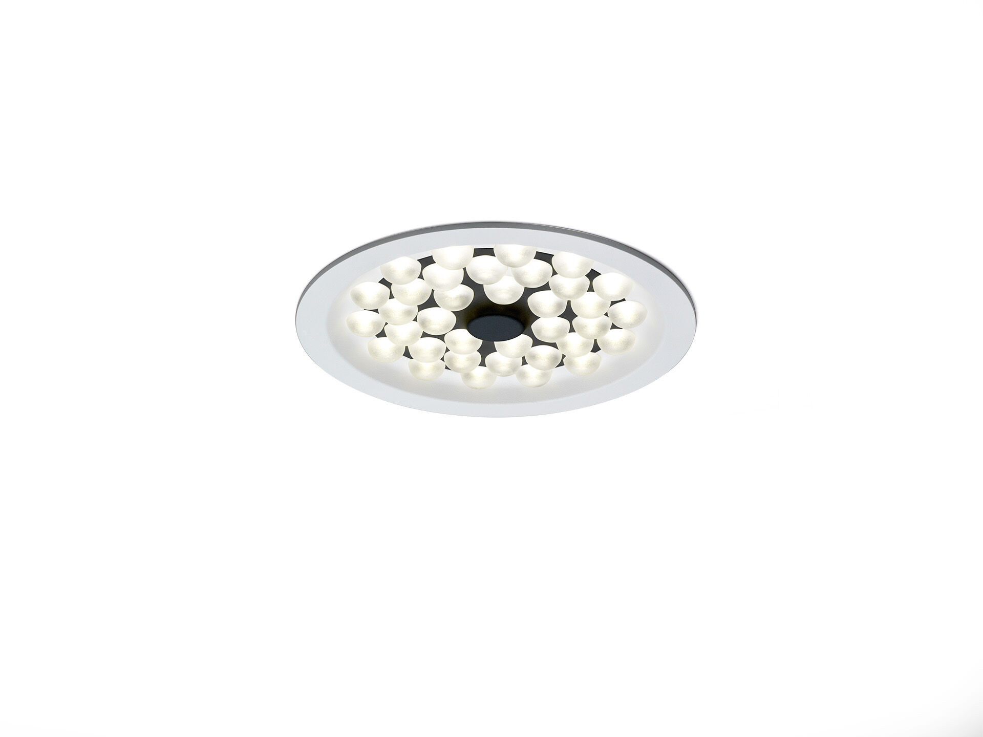
- Downlight com tecnologia LED+LENS.
- LED+LENS™ optics, polycarbonate (PC) lens, extensiva distribuição luminosa.
- Acabamento branco (RAL9003) e parte interior preta (RAL9005); outras cores RAL possíveis a pedido.
- Dimensões: Ø 250 mm x 71 mm.
- Recorte no teto: Ø 230 mm.
- LED+LENS™, uma combinação de LED's de alta potência e lentes individuais com uma estrutura de superfície patenteada. As lentes são encastradas em pequenas lentes para uma experiência de luz confortável.
- Fluxo luminoso: 3350 lm, Fluxo luminoso específico: 124 lm/W.
- Potência: 27.0 W, não regulável.
- Frequência: 50-60Hz AC.
- Tensão: 220-240V.
- Classe de isolamento: classe II.
- LED com manutenção de luz superior; após 50.000 horas de funcionamento a luminária retém 99% do seu fluxo inicial (Tq = 25°C).
- Temperatura de cor: 3000 K, Restituição de cor ra: 80.
- Standard deviation colour matching: 3 SDCM.
- LED+LENS™ com um valor de UGR <= 22 em conformidade com a norma EN 12464-1 para exigências visuais e de concentração moderadas.
- Alumínio lacado base, RAL9003 - branco.
- Grau de protecção IP: IP20.
- Teste ao fio encandescente: 850°C.
- 5 anos de garantia sobre luminária e driver.
- Certificações: CE, ENEC.
- Luminária com ligações livres de halogéneo.
- A luminária foi desenvolvida e produzida de acordo com a norma EN 60598-1 numa empresa certificada pela ISO 9001 e pela ISO 14001.

